第2章 电感器（2.6）
本册目录
2.6 电感器 2
2.6.1 电感器的结构 2
2.6.2 常用电感器 3
2.6.3 电感器的主要参数 3
2.6.4 实操：电感线圈通断检查 5

原书第110页

2.6 电感器
在导线或线圈中电流发生变化时线圈周围的磁场发生变化，变化的磁场可使线圈自身产生感应电动势，这就是自感作用，表示自感能力的物理量称电感。
★ 功能及应用
① 电感器有通直流阻交流、通低频阻高频的作用，可作为耦合元器件。
② 电感器具有储能作用。
③ 可构成各种滤波器、选频电路等，滤波效果优于电容。
④ 与电容组成构成谐振、调谐、振荡、选频、延迟、滤波电路。
⑤ 利用电感器的电磁感应特性，可制作磁头、电机、电磁铁、继电器等磁性元器件。

2.6.1 电感器的结构
符号及名称
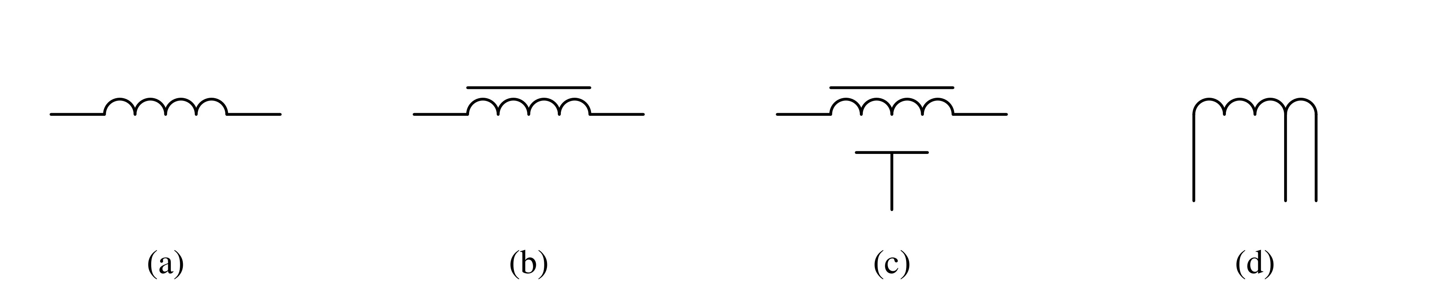
（a）是空芯电感器的电气符号。
（b）是带有磁芯或铁芯的电感器。
（c）所示的电感器增加了屏蔽外壳，屏蔽外壳所连接的引脚在使用时需要接地。
（d）是带有中间抽头的电感器，在电感三点式DC振荡电路中应用较多。
〔原稿校注〕“DC”按原印保留，未改为推测的其他字母；（a）图周围的选中框和控制点属于原编辑痕迹，证据另存，不当作屏蔽外壳；（d）抽头在原图第四圈前，未移至几何中心。
原书第111页

2.6.2 常用电感器
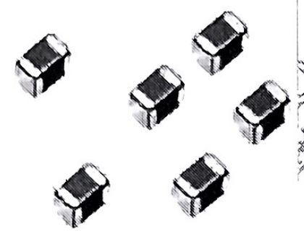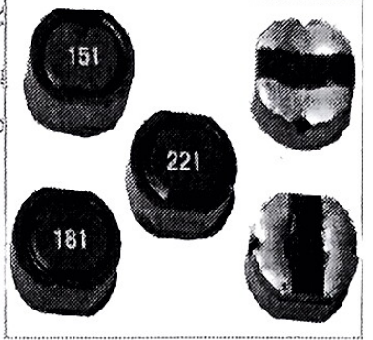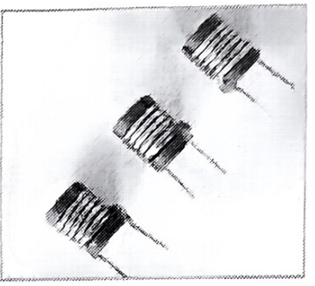
片式电感 贴片电感 直插电感
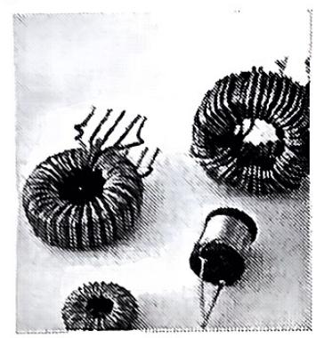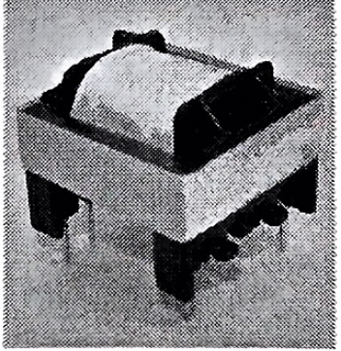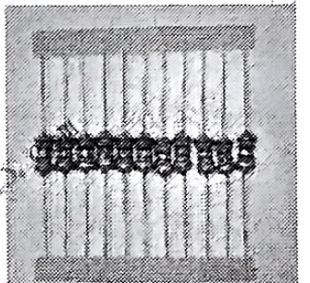
线圈 变压器 色环电感

2.6.3 电感器的主要参数

1. 标称电感量
电感用L表示，基本单位是H（亨利），工程中电感单位是μH与mH。
$$1μH={10}^{-3}mH={10}^{-6}H$$
电感量反应了电感储存磁场能的本领。它的大小与电感线圈的匝数、几何尺寸、有无磁心（铁心）、磁心的导磁率有关。
感抗：$X_{L}=2πfL$ 电感对交流电流阻碍的强弱，单位为Ω。
（1）直标法
直标法就是直接在电感表面标明其容量大小，用R、μ表示电感器的小数点，标注“R47M”的贴片电感标称电感量为0.47μH，误差20%
（2）数字标注法
分3位数标注和4位数标注。如：“101”即$10×{10}^{1}μH$
（3）色环标注法
原书第112页
色环含义与电阻色环相同。如：“棕、绿、棕、金”即$15×{10}^{1}μH$，误差±5%
色环电感与色环电阻的区别：①看线路板上标“L”还是“R”；②看元件是中间隆起还是两端隆起，中间隆起的是电感，两端隆起中间低的是电阻

2. 额定工作电流
电感器长期工作不损坏所允许通过的最大电流。
对相同电感量的电感器，绕制线圈的线径越粗，电感器的额定电流也就越大。

3. 直流内阻
电感器线圈绕组的直流内阻在${10}^{-3}～{10}^{2}Ω$的数量级。
电感量较大的电感内阻可用万用表低阻挡测试；太小的电感内阻只能通过专门的毫欧表或数字电桥进行精确测量。

4. 品质因数（Q）
品质因数定义为电感存储能量与消耗能量的比值，即线圈的感抗与线圈直流内阻之比
$$Q=\frac{ωL}{R}=\frac{2πfL}{R}$$
品质因数是反映电感器效率与性能质量的重要指标。
电感器的Q值范围一般为0.1～300；Q值越大，则电感器的功率损耗越小。

5. 误差范围
除了用于振荡电路中的电感器误差需要控制在0.5%以内外，一般电感器的误差范围在±10%～20%都能够接受。
【例】右图所示小体积贴片电感器的参数标识为4R7M，该只电感的电感量为4.7μH，M表示其误差范围为±20%。
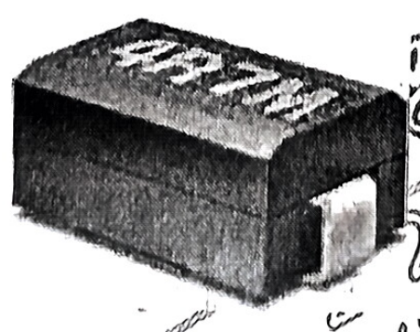
原书第113页

2.6.4 实操：电感线圈通断检查
利用万用表电阻档测量直流电阻，若直流电阻在${10}^{-3}～{10}^{2}Ω$的数量级左右则电感线圈是好的，可以使用。
〔转录说明〕原页显式“10^－3～10^2Ω”的幂记法已用Word原生上下标表达；未更改原判别说明。本节在本段后结束，下一源页114开始2.7半导体二极管。

